adidas lancia le scarpe celebrative per il record dei 371 gol di Leo Messi

Una limited edition di 371 paia sarà disponibile globalmente
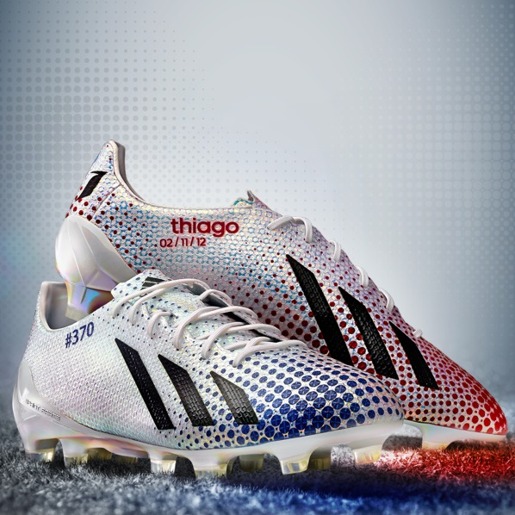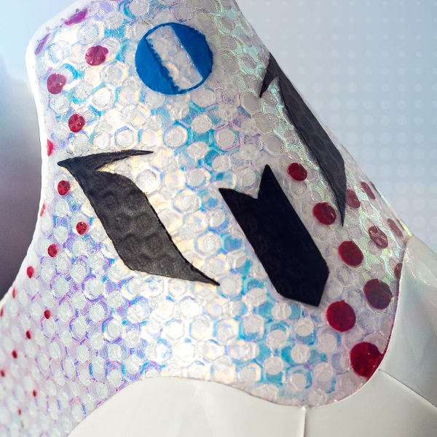

adidas è orgogliosa di celebrare l’ennesimo record battuto da Leo Messi e di annunciare le scarpe in edizione limitata “Messi 371”. 371 paia di adidas adizero f50 Messi per celebrare il raggiungimento del record di gol con la maglia del proprio club.

Il quattro volte Pallone d’oro Leo Messi ha battuto diversi record nel corso degli anni, ma il raggiungimento della impressionante cifra di 371 gol con la maglia del suo club, a soli 26 anni, conferma che il fuoriclasse argentino è uno dei più grandi calciatori di tutti I tempi.

Le scarpe di Messi hanno un design differente sulla destra e sulla sinistra, con le statistiche dei gol segnati con il piede mancino, con il destro e di testa. Ci sarà inoltre il nome di suo figlio Thiago e la data di nascita stampata sul lato della scarpa. Ogni paio sarà numerato da #001 a #371.

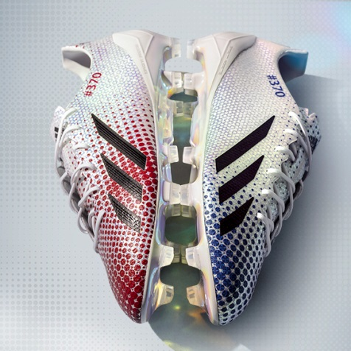

Appena dopo aver battuto il record Messi ha detto: “Quando ero bambino, in Argentina, sognavo una carriera da calciatore professionista. Da quel momento in avanti ogni gol segnato è stato speciale. E’ importante dire che non avrei mai battuto questo record senza il talento e la dedizione dei miei compagni di squadra, che sono stati con me in ogni passo di questo viaggio. Essere il top scorer di tutti i tempi per un club così incredibile è un vero onore. Voglio ringraziare adidas per aver prodotto queste magnifiche scarpe per celebrare il record”.

L’edizione limitata delle “Messi 371” sarà in vendita con un packaging premium, che include un booklet con tutti i dettagli su questa pietra miliare della carriera di Messi

adidas adizero f50 Messi 371 è in vendita presso rivenditori selezionati.

